EXMO. SR. PRESIDENTE DA CÂMARA MUNICIPAL DE SUMARÉ

Indico ao Exmo. Senhor Prefeito Municipal, junto ao departamento competente, no sentido de realizar operação tapa-buraco na Rua Américo Menuzzo, na altura do número 76, bairro Vila Menuzzo.

**Justificativa:** Tal indicação se justifica devido a um grande buraco existente na frente do poço artesiano do Clube Recreativo de Sumaré, que impede os veículos de estacionar. Vale ressaltar que o devido local é usado por muitos moradores que vão buscar água.

Sala de Sessões, 23 de agosto de 2021.

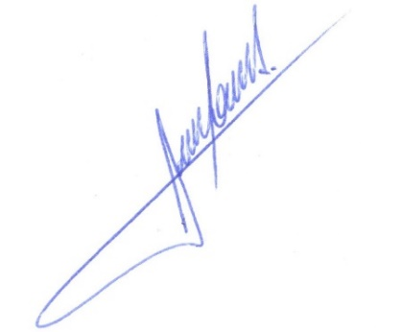

**RODRIGO DORIVAL GOMES**

Vereador

Cidadania

